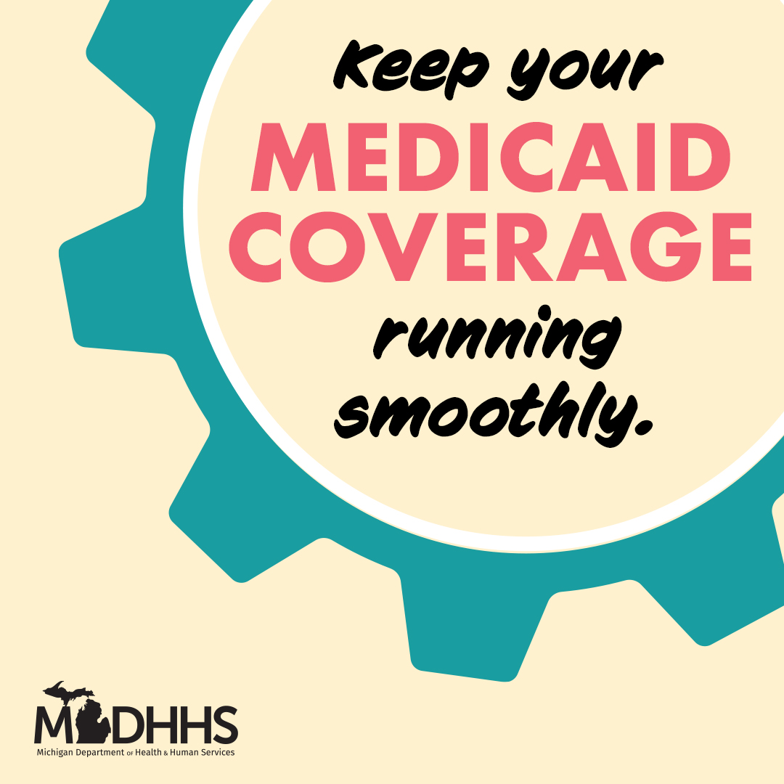
STATUS COPY: Habrá nuevos requisitos laborales para algunos adultos con cobertura del Plan Healthy Michigan. Aprenda qué significan los cambios y si es posible que deba tomar medidas para mantener su cobertura en curso. Visite Michigan.gov/HMP.
HEADLINE: Nuevos requisitos laborales de Medicaid
DESCRIPCIÓN: Próximamente en 2027

